##### NP

## 변하는 수, '변수' 이해하기

**변수(Variable)**

* 다양한 값을 지니고 있는 하나의 속성
* 변수는 데이터 분석의 대상

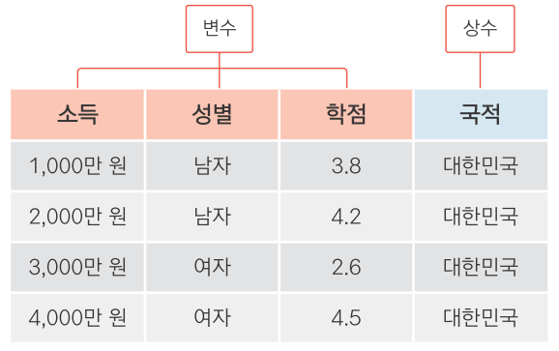

##### NP

### 변수 만들기

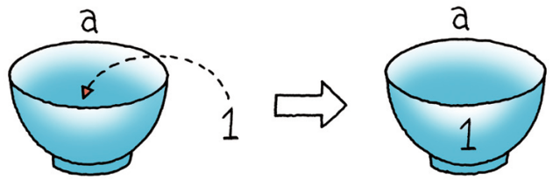

a <- 1  
a

## [1] 1

b <- 2  
b

## [1] 2

c <- 3  
c

## [1] 3

d <- 3.5  
d

## [1] 3.5

##### NP

#### 변수로 연산하기

a+b

## [1] 3

a+b+c

## [1] 6

4/b

## [1] 2

5*b

## [1] 10

##### NP

### 여러 값으로 구성된 변수 만들기

#### c()

var1 <- c(1, 2, 5, 7, 8) # 숫자 다섯 개로 구성된 var1 생성  
var1

## [1] 1 2 5 7 8

var2 <- c(1:5) # 1~5까지 연속값으로 var2 생성  
var2

## [1] 1 2 3 4 5

##### NP

### seq()

var3 <- seq(1, 5) # 1~5까지 연속값으로 var3 생성  
var3

## [1] 1 2 3 4 5

var4 <- seq(1, 10, by = 2) # 1~10까지 2 간격 연속값으로 var4 생성  
var4

## [1] 1 3 5 7 9

var5 <- seq(1, 10, by = 3) # 1~10까지 3 간격 연속값으로 var5 생성  
var5

## [1] 1 4 7 10

##### NP

#### 연속값 변수로 연산하기

var1

## [1] 1 2 5 7 8

var1+2

## [1] 3 4 7 9 10

var1

## [1] 1 2 5 7 8

var2

## [1] 1 2 3 4 5

var1+var2

## [1] 2 4 8 11 13

##### NP

#### 문자로 된 변수 만들기

str1 <- "a"  
str1

## [1] "a"

str2 <- "text"  
str2

## [1] "text"

str3 <- "Hello World!"  
str3

## [1] "Hello World!"

##### NP

#### 연속 문자 변수 만들기

str4 <- c("a", "b", "c")  
str4

## [1] "a" "b" "c"

str5 <- c("Hello!", "World", "is", "good!")  
str5

## [1] "Hello!" "World" "is" "good!"

##### NP

#### 문자로 된 변수로는 연산할 수 없다

str1+2

## Error in str1 + 2: non-numeric argument to binary operator

##### NP

## 마술 상자 같은 '함수' 이해하기

**함수**

* 값을 넣으면 특정한 기능을 수행해 처음과 다른 값이 출력됨

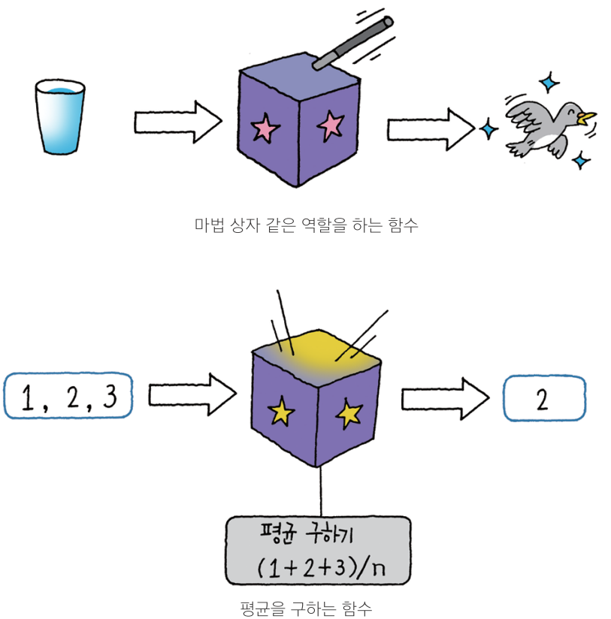

### 숫자를 다루는 함수 이용하기

# 변수 만들기  
x <- c(1, 2, 3)  
x

## [1] 1 2 3

# 함수 적용하기  
mean(x)

## [1] 2

max(x)

## [1] 3

min(x)

## [1] 1

##### NP

### 문자를 다루는 함수 이용하기

str5

## [1] "Hello!" "World" "is" "good!"

paste(str5, collapse = ",") # 쉼표를 구분자로 str4의 단어들 하나로 합치기

## [1] "Hello!,World,is,good!"

##### NP

#### 함수의 옵션 설정하기 - 파라미터

paste(str5, collapse = " ")

## [1] "Hello! World is good!"

#### 함수의 결과물로 새 변수 만들기

x_mean <- mean(x)  
x_mean

## [1] 2

str5_paste <- paste(str5, collapse = " ")  
str5_paste

## [1] "Hello! World is good!"

##### NP

**데이터는 어떻게 생겼나? - 데이터 프레임 이해하기**

**데이터 프레임**

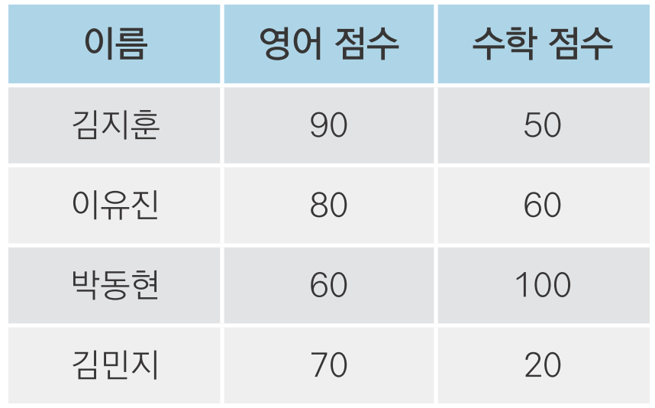

**NP**

**데이터 프레임**

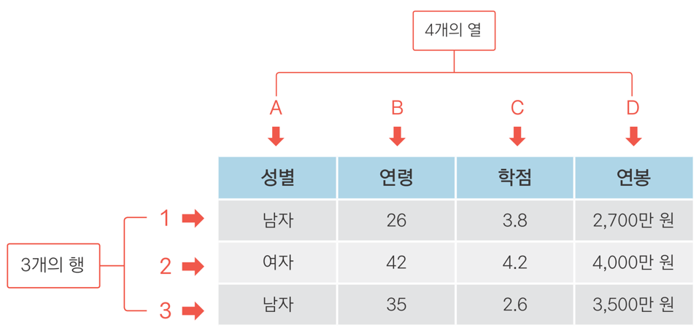

* '열'은 속성
* '행'은 한 사람의 정보

**NP**

**데이터가 크다 = 행이 많다 또는 열이 많다**

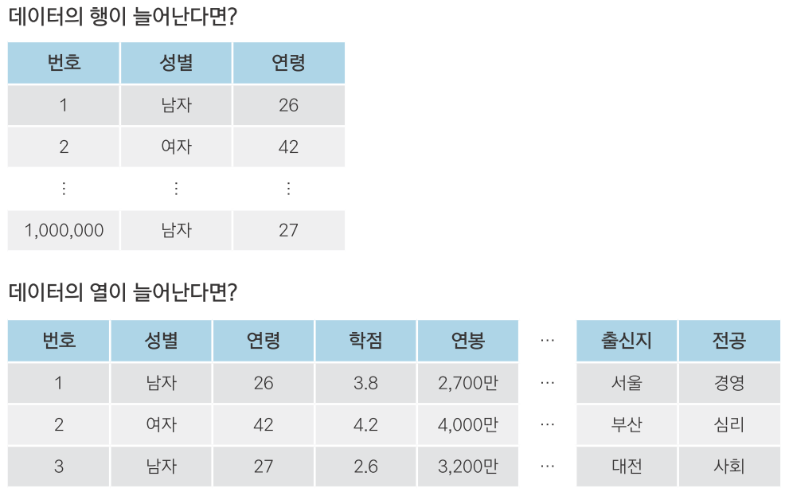

**NP**

**데이터 프레임 만들기 - 시험 성적 데이터를 만들어 보자!**

**데이터 프레임 한 번에 만들기**

df_midterm <- **data.frame**(english = **c**(90, 80, 60, 70),  
 math = **c**(50, 60, 100, 20),  
 class = **c**(1, 1, 2, 2))  
df_midterm

## english math class  
## 1 90 50 1  
## 2 80 60 1  
## 3 60 100 2  
## 4 70 20 2

**NP**

## 함수 꾸러미, '패키지' 이해하기

**패키지(packages)**

* 함수가 여러 개 들어 있는 꾸러미
* 하나의 패키지 안에 다양한 함수가 들어있음
* 함수를 사용하려면 패키지 설치 먼저 해야함





**04-3. 외부 데이터 이용하기 - 축적된 시험 성적 데이터를 불러오자!**

**엑셀 파일 불러오기**

*# readxl 패키지 설치*  
**install.packages**("readxl")

*# readxl 패키지 로드*  
**library**(readxl)

**NP**

df_exam <- **read_excel**("excel_exam.xlsx") *# 엑셀 파일을 불러와서 df_exam에 할당*  
df_exam *# 출력*

## # A tibble: 20 x 5  
## id class math english science  
## <dbl> <dbl> <dbl> <dbl> <dbl>  
## 1 1 1 50 98 50  
## 2 2 1 60 97 60  
## 3 3 1 45 86 78  
## 4 4 1 30 98 58  
## 5 5 2 25 80 65  
## 6 6 2 50 89 98  
## 7 7 2 80 90 45  
## 8 8 2 90 78 25  
## 9 9 3 20 98 15  
## 10 10 3 50 98 45  
## 11 11 3 65 65 65  
## 12 12 3 45 85 32  
## 13 13 4 46 98 65  
## 14 14 4 48 87 12  
## 15 15 4 75 56 78  
## 16 16 4 58 98 65  
## 17 17 5 65 68 98  
## 18 18 5 80 78 90  
## 19 19 5 89 68 87  
## 20 20 5 78 83 58

**mean**(df_exam$english)

## [1] 84.9

**mean**(df_exam$science)

## [1] 59.45

**NP**

**직접 경로 지정**

df_exam <- **read_excel**("d:/easy_r/excel_exam.xlsx")

[주의] Working directory에 불러올 파일이 있어야 함

**NP**

**엑셀 파일 첫 번째 행이 변수명이 아니라면?**

df_exam_novar <- **read_excel**("excel_exam_novar.xlsx", col_names = F)  
df_exam_novar

**엑셀 파일에 시트가 여러 개 있다면?**

df_exam_sheet <- **read_excel**("excel_exam_sheet.xlsx", sheet = 3)  
df_exam_sheet

**NP**

**csv 파일 불러오기**

* 범용 데이터 형식
* 값 사이를 쉼표(,)로 구분
* 용량 작음, 다양한 소프트웨어에서 사용

df_csv_exam <- **read.csv**("csv_exam.csv")  
df_csv_exam

## id class math english science  
## 1 1 1 50 98 50  
## 2 2 1 60 97 60  
## 3 3 1 45 86 78  
## 4 4 1 30 98 58  
## 5 5 2 25 80 65  
## 6 6 2 50 89 98  
## 7 7 2 80 90 45  
## 8 8 2 90 78 25  
## 9 9 3 20 98 15  
## 10 10 3 50 98 45  
## 11 11 3 65 65 65  
## 12 12 3 45 85 32  
## 13 13 4 46 98 65  
## 14 14 4 48 87 12  
## 15 15 4 75 56 78  
## 16 16 4 58 98 65  
## 17 17 5 65 68 98  
## 18 18 5 80 78 90  
## 19 19 5 89 68 87  
## 20 20 5 78 83 58

**NP**

**문자가 들어 있는 파일을 불러올 때는 stringsAsFactors = F**

df_csv_exam <- **read.csv**("csv_exam.csv", stringsAsFactors = F)

**NP**

**데이터 프레임을 CSV 파일로 저장하기**

df_midterm <- **data.frame**(english = **c**(90, 80, 60, 70),  
 math = **c**(50, 60, 100, 20),  
 class = **c**(1, 1, 2, 2))  
df_midterm

## english math class  
## 1 90 50 1  
## 2 80 60 1  
## 3 60 100 2  
## 4 70 20 2

**write.csv**(df_midterm, file = "df_midterm.csv")

**P**

**정리하기**

*# 1.변수 만들기, 데이터 프레임 만들기*  
english <- **c**(90, 80, 60, 70) *# 영어 점수 변수 생성*  
math <- **c**(50, 60, 100, 20) *# 수학 점수 변수 생성*  
**data.frame**(english, math) *# 데이터 프레임 생성*  
  
*# 2. 외부 데이터 이용하기*  
  
*# 엑셀 파일*  
**library**(readxl) *# readxl 패키지 로드*  
df_exam <- **read_excel**("excel_exam.xlsx") *# 엑셀 파일 불러오기*  
  
*# CSV 파일*  
df_csv_exam <- **read.csv**("csv_exam.csv") *# CSV 파일 불러오기*  
**write.csv**(df_midterm, file = "df_midterm.csv") *# CSV 파일로 저장하기*  
  
*# Rda 파일*  
**load**("df_midterm.rda") *# Rda 파일 불러오기*  
**save**(df_midterm, file = "df_midterm.rda") *# Rda 파일로 저장하기*

**05-1. 데이터 파악하기**

|  |  |
| --- | --- |
| 함수 | 기능 |
| head() | 데이터 앞부분 출력 |
| tail() | 데이터 뒷부분 출력 |
| View() | 뷰어 창에서 데이터 확인 |
| dim() | 데이터 차원 출력 |
| str() | 데이터 속성 출력 |
| summary() | 요약통계량 출력 |

**NP**

**exam 데이터 파악하기**

**데이준 준비**

exam <- **read.csv**("csv_exam.csv")

**NP**

**head() - 데이터 앞부분 확인하기**

**head**(exam) *# 앞에서부터 6행까지 출력*

## id class math english science  
## 1 1 1 50 98 50  
## 2 2 1 60 97 60  
## 3 3 1 45 86 78  
## 4 4 1 30 98 58  
## 5 5 2 25 80 65  
## 6 6 2 50 89 98

**head**(exam, 10) *# 앞에서부터 10행까지 출력*

## id class math english science  
## 1 1 1 50 98 50  
## 2 2 1 60 97 60  
## 3 3 1 45 86 78  
## 4 4 1 30 98 58  
## 5 5 2 25 80 65  
## 6 6 2 50 89 98  
## 7 7 2 80 90 45  
## 8 8 2 90 78 25  
## 9 9 3 20 98 15  
## 10 10 3 50 98 45

**NP**

**tail() - 데이터 뒷부분 확인하기**

**tail**(exam) *# 뒤에서부터 6행까지 출력*

## id class math english science  
## 15 15 4 75 56 78  
## 16 16 4 58 98 65  
## 17 17 5 65 68 98  
## 18 18 5 80 78 90  
## 19 19 5 89 68 87  
## 20 20 5 78 83 58

**tail**(exam, 10) *# 뒤에서부터 10행까지 출력*

## id class math english science  
## 11 11 3 65 65 65  
## 12 12 3 45 85 32  
## 13 13 4 46 98 65  
## 14 14 4 48 87 12  
## 15 15 4 75 56 78  
## 16 16 4 58 98 65  
## 17 17 5 65 68 98  
## 18 18 5 80 78 90  
## 19 19 5 89 68 87  
## 20 20 5 78 83 58

**NP**

**View() - 뷰어 창에서 데이터 확인하기**

**View**(exam)

[유의] View()에서 맨 앞의 V는 대문자

**NP**

**dim() - 몇 행 몇 열로 구성되는지 알아보기**

**dim**(exam) *# 행, 열 출력*

## [1] 20 5

**NP****P**

**summary() - 요약통계량 산출하기**

**summary**(exam) *# 요약통계량 출력*

## id class math english   
## Min. : 1.00 Min. :1 Min. :20.00 Min. :56.0   
## 1st Qu.: 5.75 1st Qu.:2 1st Qu.:45.75 1st Qu.:78.0   
## Median :10.50 Median :3 Median :54.00 Median :86.5   
## Mean :10.50 Mean :3 Mean :57.45 Mean :84.9   
## 3rd Qu.:15.25 3rd Qu.:4 3rd Qu.:75.75 3rd Qu.:98.0   
## Max. :20.00 Max. :5 Max. :90.00 Max. :98.0   
## science   
## Min. :12.00   
## 1st Qu.:45.00   
## Median :62.50   
## Mean :59.45   
## 3rd Qu.:78.00   
## Max. :98.00

**ggplot2 – quick plot**

### ggplot2 패키지 설치하기, 로드하기

install.packages("ggplot2") # ggplot2 패키지 설치  
library(ggplot2) # ggplot2 패키지 로드

#### 함수 사용하기

# 여러 문자로 구성된 변수 생성  
x <- c("a", "a", "b", "c")  
x

## [1] "a" "a" "b" "c"

# 빈도 그래프 출력  
qplot(x)

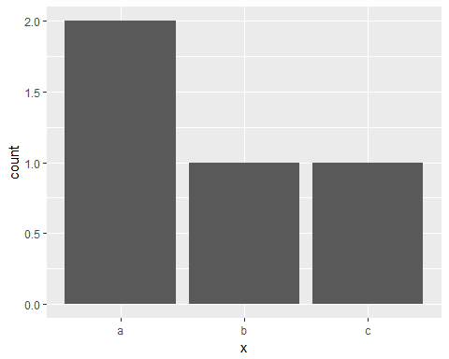

##### NP

#### ggplot2의 mpg 데이터로 그래프 만들기

# data에 mpg, x축에 hwy 변수 지정하여 그래프 생성  
qplot(data = mpg, x = hwy)

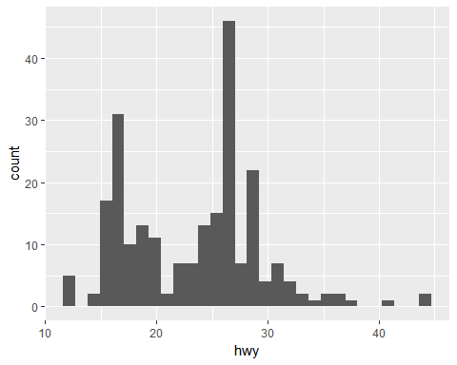

##### NP

#### qplot() 파라미터 바꿔보기

# x축 cty  
qplot(data = mpg, x = cty)

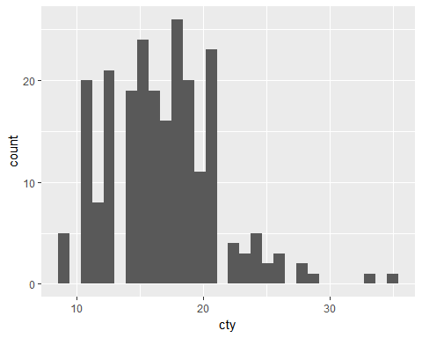

##### NP

# x축 drv, y축 hwy  
qplot(data = mpg, x = drv, y = hwy)

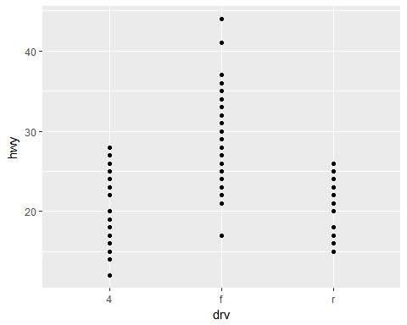

##### NP

# x축 drv, y축 hwy, 선 그래프 형태  
qplot(data = mpg, x = drv, y = hwy, geom = "line")

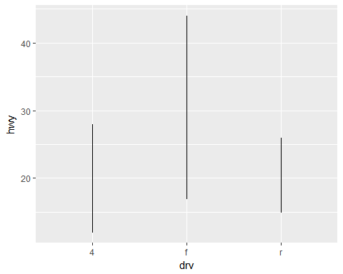

##### NP

# x축 drv, y축 hwy, 상자 그림 형태  
qplot(data = mpg, x = drv, y = hwy, geom = "boxplot")

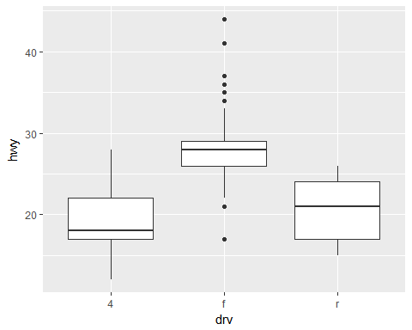

##### NP

# x축 drv, y축 hwy, 상자 그림 형태, drv별 색 표현  
qplot(data = mpg, x = drv, y = hwy, geom = "boxplot", colour = drv)

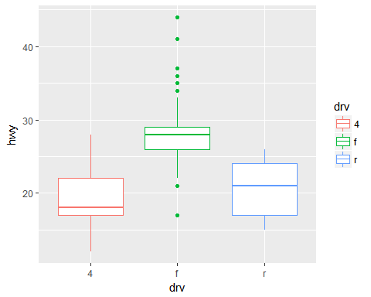

##### N